Klotski Puzzle – Relatório Intercalar (1.Klotski/ 44)

Exemplo: Resolução do Klotski utilizando Métodos de Pesquisa em Linguagem Java (1.Klotski /Grupo 44)

Francisco Neves (201404576)  
*Departamento de Engenharia Informática da Faculdade de Engenharia da Universidade do Porto*  
*Faculdade de Engenharia da Universidade do Porto (FEUP)*Porto, Portugal fsn9.astro@gmail.com

Manuel Tovar (201811626) *Departamento de Engenharia Informática da Faculdade de Engenharia da Universidade do Porto*  
*Faculdade de Engenharia da Universidade do Porto (FEUP)*Lisbon, Portugal  
manuel@tovar.pt

Elgner Ramos (201208090)  
*Departamento de Engenharia Informática da Faculdade de Engenharia da Universidade do Porto* line 3: *Faculdade de Engenharia da Universidade do Porto (FEUP)*

Porto, Portugal  
elgneramos@gmail.com

*Resumo -* Este trabalho tem como objetivo a análise de resolução de um Puzzle segundo algoritmos de pesquisa de Inteligência Artificial. O puzzle escolhido foi o Klotski, e, mediante as suas características e particularidades, mostrar-se-á neste trabalho a nossa abordagem e as nossas estratégias que visam abordar o problema segundo vários tipos de algoritmos de pesquisa de soluções nomeadamente a Pesquisa Primeiro em Largura, Pesquisa Primeiro em Profundidade, Pesquisa Gulosa e a Pesquisa A*

Keywords—Inteligência Artificial, Pesquisa, Algoritmo A*, Pesquisa Gulosa (Greedy Search), Pesquisa Primeiro em Largura Breadth-First Search), Pesquisa Primeiro em Profundidade (Depth-First Search, Pesquisa Custo-Uniforme, Pesquisa em Profundidade Iterativa.

# Introdução

Este relatório irá conter a análise de um problema segundo uma perspetiva de Inteligência Artificial, ou seja, utilizando algoritmos de pesquisa para chegar a uma solução.

O problema é a resolução de um puzzle de blocos de diferentes formas, chamado Klotski, e o objetivo, a partir de uma configuração inicial, é chegar a uma configuração final, ou seja, uma disposição de peças que representa o objetivo do jogo, fazendo os movimentos possíveis das peças necessárias para chegar ao objetivo.

Cada algoritmo de resolução do problema, os seis algoritmos mencionados acima, tem as suas particularidades, e vão tentar resolver o puzzle de maneiras diferentes.

A duração da resolução, a ocupação da memória e a otimalidade (proximidade à solução) são as características que vão diferenciar cada um dos seis algoritmos, estando no foco desta análise essas diferenças.

# Descrição do Problema

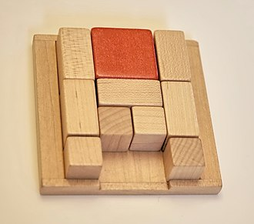

Figura 1 Klotski Puzzle

O jogo Klotski (termo com origem polaca, significa *blocos de madeira*) é um puzzle de blocos deslizantes (Sliding Block Puzzle) que teve a sua origem nos primeiros períodos do séc.XX. Como seu antecessor, e como da maioria dos jogos de puzzle deslizantes, temos o tão conhecido *15-Puzzle* onde data a sua origem no século XIX. Devido à popularidade do *15-Puzzle* nos finais do século XIX, começaram a aparecer diversas patentes, oriundas principalmente dos Estados Unidos, para puzzles contendo diferentes blocos com diferentes formas. Data de 1893 o primeiro *Sliding Block Puzzle* com blocos de formas não quadradas. É só em 1900 que apareceu a primeira patente de um *Sliding Block Puzzle* que continha seis quadrados e quatro retângulos, a primeira aparição conhecida com blocos não iguais.

Em 1909, Lewis W. Hardy obteve licença para um jogo chamado *Pennant Puzzle* desenvolvido pela OK Novelty Co.,Chicago. A essência deste jogo é idêntica ao *Klotski* onde apenas a configuração dos blocos no puzzle difere.

Hardy tentou criar ainda outra patente em 1907 de um Sliding-Block Puzzle muito idêntico ao Pennant Puzzle (podemos vê-lo na figura 2 abaixo), mas também com uma configuração diferente de blocos. Não só a sua configuração é diferente, como o seu objetivo. Um objetivo muito mais exigente: não só se tem de movimentar o bloco 2x2 para uma determinada posição, como também os outros blocos têm de alcançar uma determinada configuração. A patente foi aprovada em 1912.

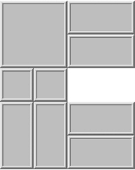

Figura 2 Pennant Puzzle

John Harold Fleming obteve também uma patente para um puzzle em 1934, em Inglaterra. O puzzle volta a ter uma configuração idêntica, mas o seu objetivo muda. Em vez de se ter de colocar um bloco de 2x2 na parte inferior do tabuleiro, tem de se colocar um bloco de 2x1. A patente incluía uma solução de 79 movimentos para resolver o puzzle.

É dito que o jogo já era conhecido no Japão e na China antes da segunda metade do séc.XX. Um dos livros mais antigos sobre Klotski foi escrito por um professor chinês chamado Jiāng Cháng Yīng da Northwestern Polytechnical University em 1949.

A primeira referência ao nome *Klotski* tem origem na primeira versão do jogo para computador para o Windows 3.1. O género de jogo *Sliding Block Puzzle* foi divulgado em redor do mundo durante décadas, mas com diferentes nomes, incluindo *Psychoteaze*, *Square* *Root*, *Intreeg* e Ego *Buster*. Não existia um nome para o puzzle propriamente consensual no planeta, todavia o nome *Klotski* apareceu e este problema foi resolvido.

É ainda desconhecida a versão do puzzle original e continuam a existir muitas confusas e conflituosas reivindicações em que muitos países afirmam ser o detentor da versão original deste jogo.

Em suma, parece que este puzzle tem várias versões e diferentes nomes espalhadas pelo mundo e já existe há mais de um século.

As regras deste jogo são simples: tem de se mover as peças castanhas para os espaços vazios disponíveis, que incluem as peças 1x1, 2x1, 1x2, em redor do bloco 2x2, de modo a colocar este último na parte inferior central do tabuleiro. A dificuldade encontra-se no facto de não ser intuitivo de todo o caminho para chegar à solução. O desafio em si não se encontra tanto em resolver o puzzle, mas em resolvê-lo em poucos passos.

Na figura 3 abaixo pode ver-se a configuração inicial do tabuleiro do nível 1.

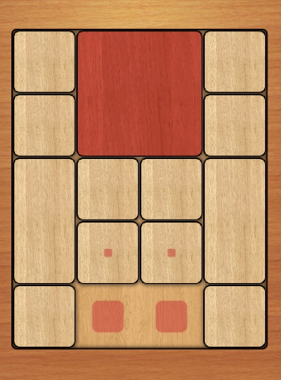

Figura 3 Configuração inicial do nível 1

Através do movimento das peças em redor do bloco 2x2, podemos alcançar ao fim de um certo número de movimentos (cada movimento é caracterizado pela deslocação de qualquer peça para uma posição adjacente livre) o objetivo. Uma das soluções do jogo encontra-se na configuração final demonstrada pela figura 4 abaixo, resolvido por um dos membros do nosso grupo.

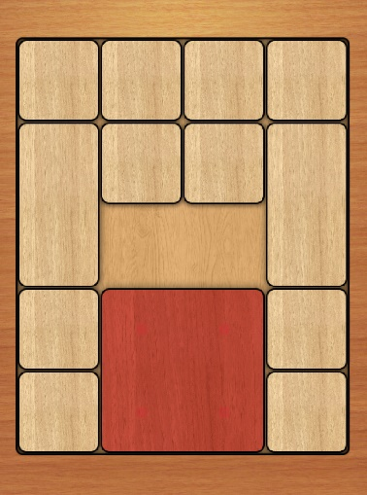

Figura 4 Configuração final de uma das soluções do nível 1

# Formulação do Problema

De forma a abordar e aplicar os temas aprendidos na unidade curricular de Inteligência Artificial até à presente data, é proposto como foco deste trabalho a aplicação e análise de algoritmos de pesquisa para resolver o puzzle escolhido pelo grupo.

Este problema pode ser abordado como um problema de pesquisa. A pesquisa vai ser feita em grafo do tipo árvore em que a raiz é o estado inicial, os nós são estados, e as arestas são os operadores.

* Representação do estado: Cada estado, cada nó da árvore de pesquisa, é caracterizado por uma determinada configuração do tabuleiro. Por cada movimento de uma peça, um estado muda para outro estado, já que por cada movimento a configuração muda. Constatou-se que o número de estados do tabuleiro é extremamente grande.
* Estado inicial: O estado inicial da pesquisa é a configuração inicial do tabuleiro que varia de nível para nível.
* Teste objetivo: O teste objetivo consiste na comparação de um estado(nó), com o estado final, ou seja, com a configuração final do tabuleiro. Se essa comparação for igual, o puzzle está resolvido.
* Operadores: Os operadores(arestas) da nossa pesquisa são os movimentos possíveis a partir de cada estado. Os operadores são quatro: *cima*, *esquerda*, *baixo*, *direita* e é fácil constatar que existem situações em que uma mesma peça pode deslocar-se em mais de uma direção. Por esta razão o número de nós filhos não é sempre igual ao número de operadores. Para um determinado nó, esse nó vai ter N filhos dependente dos N movimentos possíveis disponíveis e das peças que podem deslocar-se para esses espaços vazios. Esse valor N varia, dependendo do número de movimentos possíveis, que está diretamente relacionado com a disposição dos espaços vazios, que é diferente por cada estado do tabuleiro.
* Pré-condições: Em relação ao operador *cima*, este tem como pré condição a existência ou não de uma peça que se possa deslocar para cima. Se esta pré-condição não for obedecida, o operador *cima* não pode ser aplicado. O mesmo raciocínio se aplica aos restantes operadores.
* Efeitos: O operador aplicado ao nó tem como efeito a criação de outro nó correspondente a uma configuração diferente do tabuleiro em um movimento em relação ao nó anterior.
* Custos: O custo da pesquisa é o custo do caminho até chegar à solução. Considerou-se que por cada movimento o custo incrementa em 1, movimento caracterizado pela passagem de um nó para outro nó, através de um operador.

# Trabalho Relacionado

Encontrou-se um relatório/livro na internet (*Spaans, Ruben Spaans. Solving sliding-block puzzles. 15/12/2009*) que serviu de apoio para algumas abordagens durante a parte inicial do trabalho, a da implementação.

Em relação à parte dos algoritmos de pesquisa pudemos também esclarecer algumas dúvidas no que diz respeito às estratégias e às heurísticas que se poderá implementar. Espera-se que se possa recorrer à informação necessária nesse relatório, visto que até agora foi muito útil.

O link para esse relatório encontra-se no ponto 5 das referências bibliográficas.

# Conclusões e Perspetivas de Desenvolvimento

Até ao momento só se garantiu a implementação do jogo, ou seja, definiu-se a estrutura de dados as classes e os métodos que se acharam convenientes de modo a garantir a resolução do puzzle pelo humano.

Vamos proceder de seguida à implementação do modo PC e à criação, teste e análise dos algoritmos de resolução.

Espera-se que a parte mais complexa do trabalho comece nesta fase visto que vai exigir um estudo aprofundado das estratégias e as heurísticas a abordar para os algoritmos de pesquisa.

##### Referências Bibliográficas

1. <https://en.wikipedia.org/wiki/Klotski>
2. <https://upload.wikimedia.org/wikipedia/commons/thumb/8/87/Quo_Vadis-HABA.jpg/330px-Quo_Vadis-HABA.jpg>
3. <https://www.schoolarchimedes.com/klotski>
4. <https://upload.wikimedia.org/wikipedia/commons/5/5b/Dad%27s_Puzzle.png>
5. <http://www.pvv.ntnu.no/~spaans/spec-cs.pdf>